[] Dicon Texture Atlas Generator

> 2013년11월15일, 금요일, 서진택, 최초문서 작성

> 2017년6월10일, 토요일, 서진택 수정

저작권: 이 프로그램은 아래의 원본 스크립트 파일을 수정한 것입니다.

3d_io-TexAtlasGen_original.mcr

원본을 알아 볼 수 없을 정도로 많이 수정되었지만, 원본의 라이선스가 공개이듯이 이 툴은 공개입니다.

# [] 목표

* 3dsMax 2015에서 선택한 객체의 texture atlas를 자동으로 생성하는 툴 셋입니다.

# [] 설치하는 방법

* 플러그인을 설치하기 위해서는 3dsMax를 관리자 권한으로 실행해야 합니다. 3dsMax 아이콘 위에서 마우스 오른쪽 버튼을 누르면 '관리자 권한으로 실행' 메뉴 항목을 선택할 수 있습니다.

[그림] 3dsMax 2015를 관리자 권한으로 실행합니다.

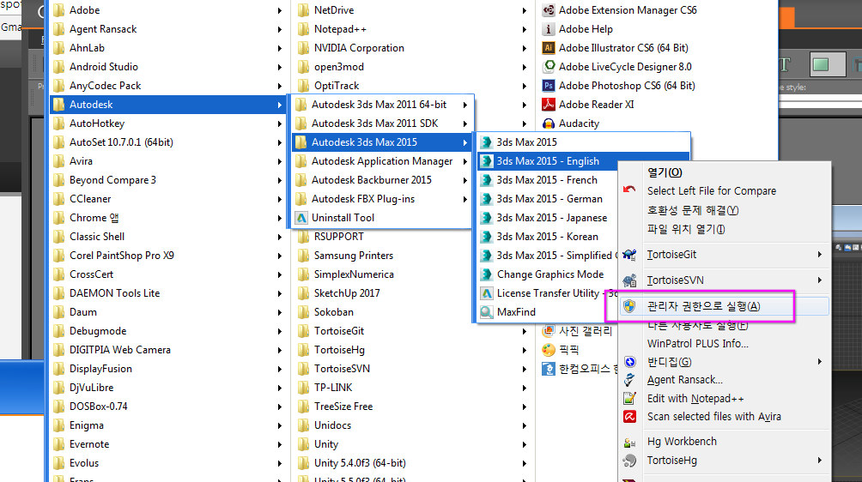

* 아래의 7개 파일들이 있는지 확인합니다.

* FreeImage.dll
* FreeImageNET.dll
* DsuInvalidFaceBreaker.mcr
* DsuTextureAtlasGenerator.mcr
* DsuTextureAtlasGenerator_install.ms
* DsuTextureAtlasGenerator_startup.ms
* DsuAtlasTextureLocator.exe

[그림] Atlas 툴은 7개의 파일로 구성되어 있습니다.

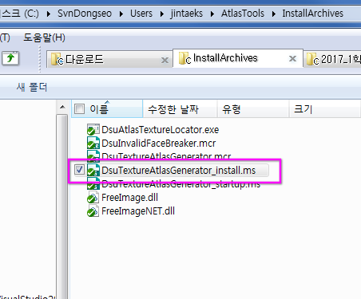

* 3dsMax를 실행한 후에 'MAXScript Editor…'를 실행합니다.

[그림] 플러그인 툴 셋을 설치하기 위해 'MAXScript Editor…'를 실행합니다.

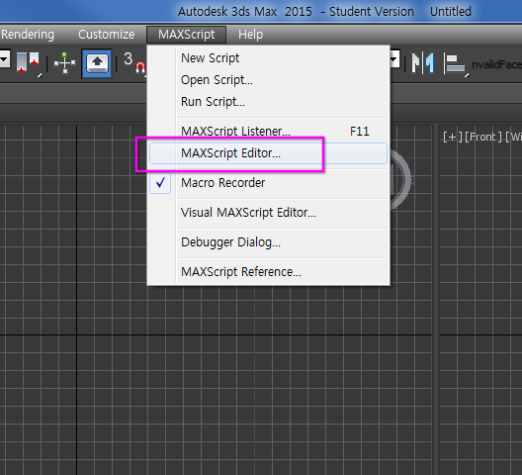

* 'DsuTextureAtlasGenerator_install.ms' 파일을 열고 실행 합니다.

* 이 파일은 필요한 파일들을 해당 폴더에 복사하는 일을 합니다.

[그림] 'DsuTextureAtlasGenerator_install.ms'을 엽니다.

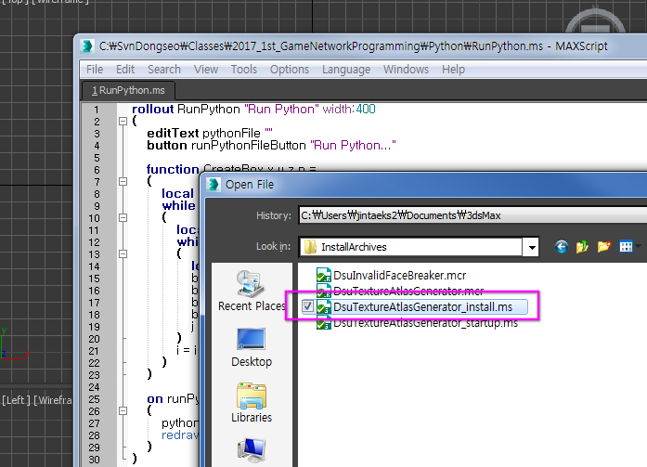

[그림] MAXScript 에디터에서 'Evaluate All'을 선택해서 스크립트를 실행합니다.

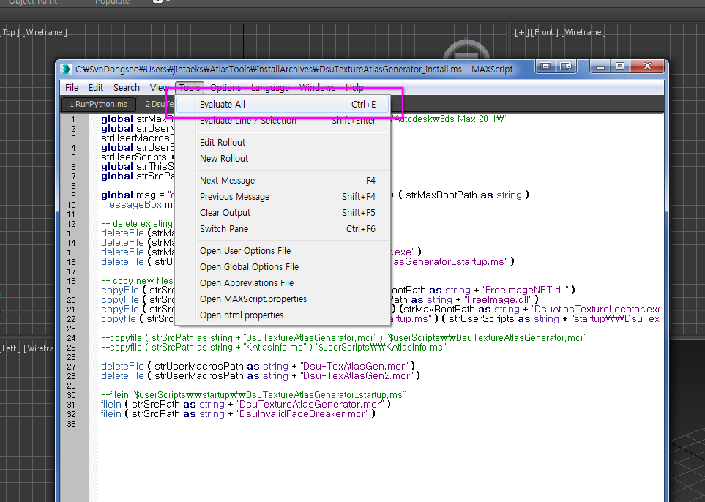

* 창이 뜨면서 파일의 복사 경로를 표시하는 대화창이 표시됩니다.

* 기본 설치 경로는 **C:\Program Files\Autodesk\3ds Max 2015\** 입니다. 이 프로그램은 먼저 아래의 3개 파일을 해당 경로에 자동으로 복사합니다(아틀라스 툴이 제대로 동작하지 않으면 해당 경로에 아래의 파일들이 있는지 확인해 보세요).

* FreeImage.dll
* FreeImageNET.dll
* DsuAtlasTextureLocator.exe

* 설치 스크립트는 다음으로 아래의 매크로 스크립트를 실행합니다.

* DsuInvalidFaceBreaker.mcr
* DsuTextureAtlasGenerator.mcr

* ' **DsuInvalidFaceBreaker.mcr**'는 선택한 객체의 Uvw face를 정리해 주는 툴입니다.

* ' **DsuInvalidFaceBreaker.mcr**'는 선택한 객체의 atlas 텍스쳐를 생성하는 툴입니다.

* .mcr 파일을 맥스 매크로 스크립트로 한번 실행하면 3dsMax에 등록됩니다. 그러므로 이 파일을 3dsMax의 특별한 폴더에 복사하거나 관리할 필요는 없습니다.

[그림] 매크로 스크립트는 3dsMax 가 관리하는 특별한 폴더에 복사됩니다.

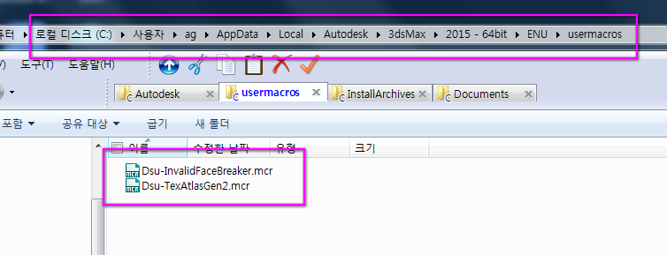

[그림] 필요한 파일의 복사 경로를 보여주는 대화상자입니다.

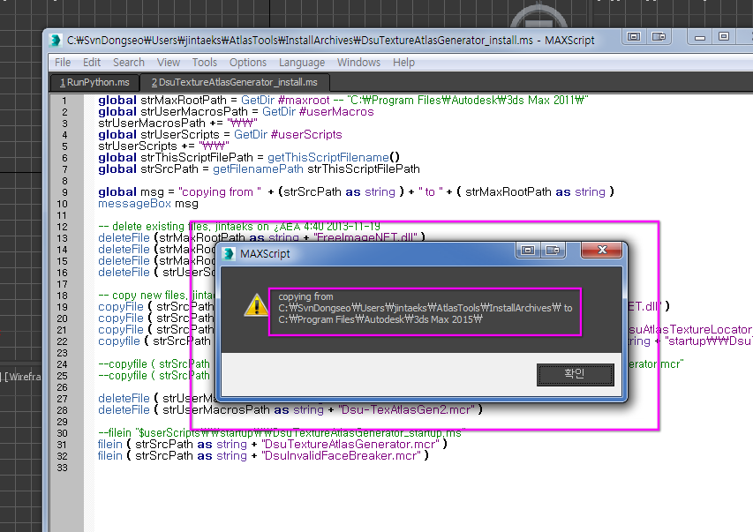

## [] 툴 UI 아이콘 등록

* atlas툴과 breaker 툴을 메인 Ui로 등록합니다.

* (1) Atlas툴을 등록하기 위해서 Customize 🡪 Customize…를 선택합니다.

[그림] Atlas툴을 등록하기 위해서 Customize 🡪 Customize…를 선택합니다.

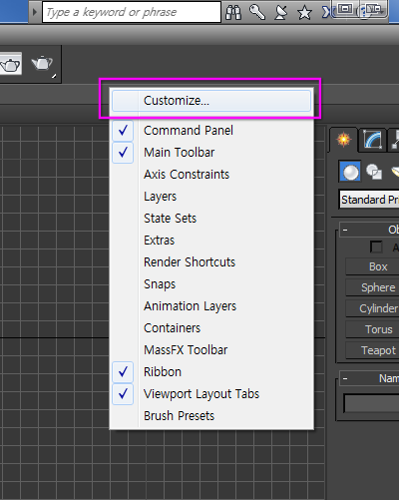

* Toolbars 탭을 선택합니다.

* Category에서 Dsu를 선택하면 TexAtlasGen2가 리스트에 표시됩니다.

[그림] Category 🡪 Dsu를 선택합니다.

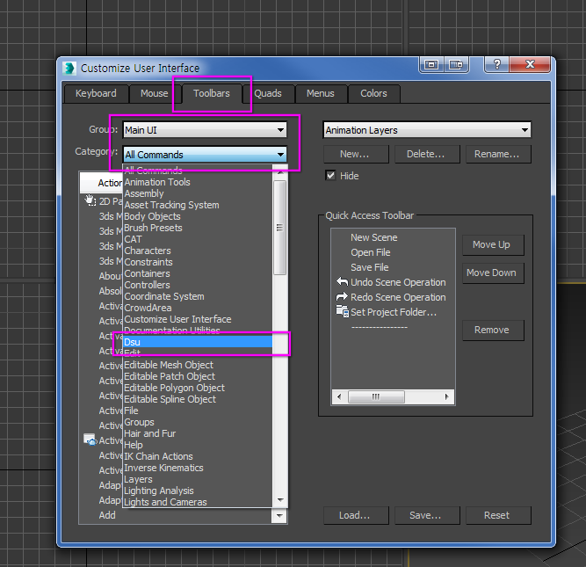

* TexAtlasGen2를 Drag & Drop하여 툴바의 적당한 곳에 위치합니다.

* 'Invalid Face Breaker'도 같은 방법으로 툴바의 아이콘으로 등록합니다.

[그림] 매크로 스크립트를 툴바toolbar의 적당한 곳에 아이콘으로 등록합니다.

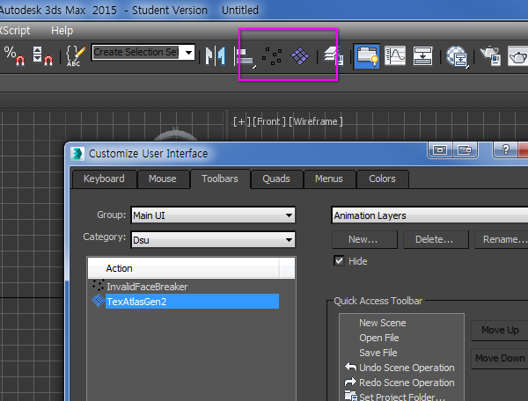

# [] 아틀라스 생성

* 아틀라스 생성을 원하는 객체를 선택합니다.

* 아틀라스 생성 버튼을 선택합니다.

* (1) 'Auto set to file path'버튼을 선택하면 아틀라스 텍스쳐 파일을 생성할 위치를 지정합니다.

* (2) 'Edit Texture Position' 버튼을 선택해서 텍스쳐 배치툴을 실행합니다. 이 툴을 사용하여 텍스쳐의 위치를 편집합니다.

* (3) 'Generate Texture Atlas' 버튼을 선택하여 아틀라스를 생성합니다.

[그림] 아틀라스 생성 대화상자입니다.

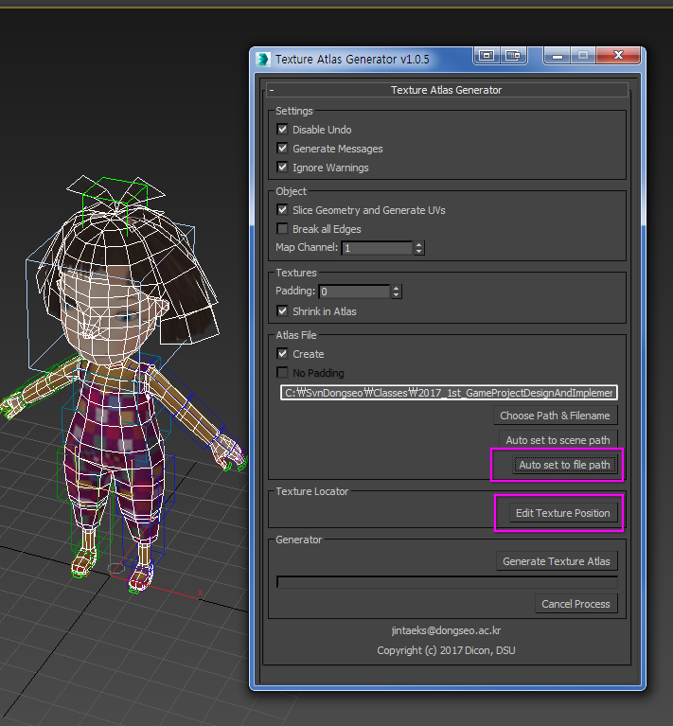

## [] 아틀라스를 구성하는 텍스쳐 위치 편집

* 텍스쳐 배치툴은 C#으로 제작되었으며, 텍스쳐 배치 정보를 클립보드를 통하여 Max Script로 전달합니다.

* (1) 처음에는 자동으로 텍스쳐를 배치합니다. 사용자가 해당 텍스쳐의 위치를 조정합니다.

* (2) 머티리얼이 bump, specular와 glossiness를 포함하는 경우 텍스쳐를 확인할 수 있습니다.

- 모든 배치 정보는 diffuse와 같은 정보를 이용하여 생성합니다.

- 텍스쳐가 비어 있는 경우 해당 자리는 검은색 텍스쳐로 채웁니다.

* (3) 선택한 텍스쳐의 width, height를 조정합니다.

* (4) 텍스쳐 배치 작업이 끝나면 체크 박스를 선택합니다.

- 체크 박스는 텍스쳐 배치 정보를 클립보드에 복사하는 일을 합니다.

- 이 값은 아틀라스 대화상자의 '생성'버튼을 선택하면 사용합니다.

[그림] 아틀라스 텍스쳐 배치툴입니다.

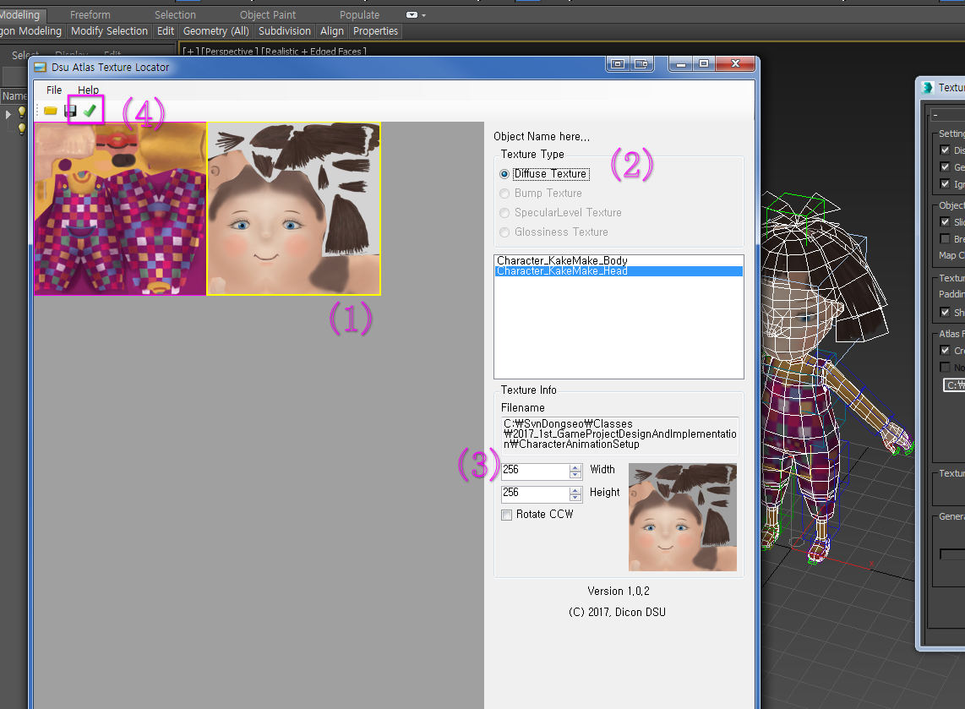

* 아틀라스 텍스쳐 생성을 시작합니다.

* (1) Uvw modifier가 화면에 나타납니다. polygon의 face를 쪼개는 화면이 나타납니다.

- 해당 객체의 복사본을 만들어 월드의 ( 0, 0, 0 )에 복사해서 쪼개는 작업을 하는 것입니다.

* (2) 진행바progress bar에 진행 정도를 표시합니다.

[그림] 아틀라스 생성 과정은 비주얼하게 표시됩니다.

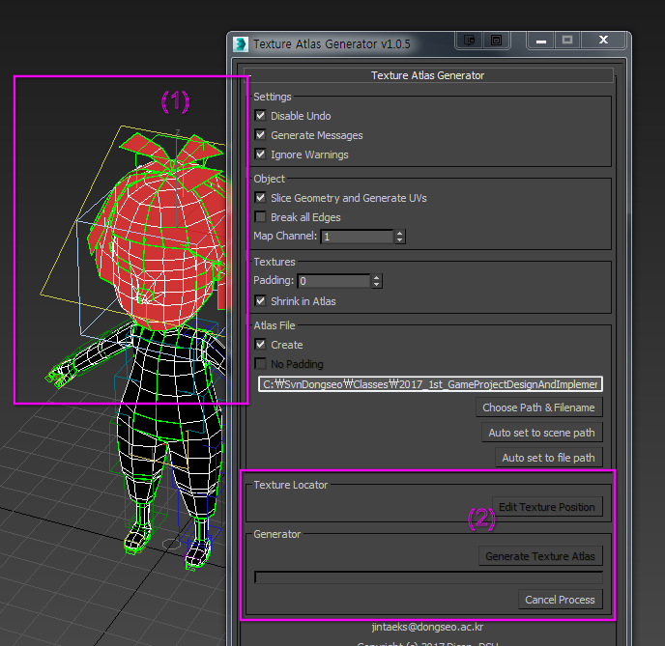

* 아틀라스 텍스쳐 생성이 성공한 경우, 'Atlas generated!' 메시지가 표시되어야 합니다.

[그림] 아틀라스 텍스쳐가 성공적으로 생성되었다면, 완료 대화상자가 표시되어야 합니다.

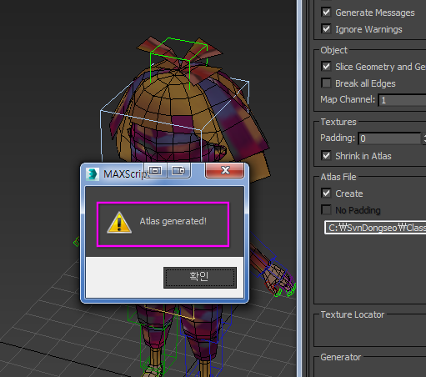

* 아틀라스 작업을 성공적으로 완료하면 생성된 아틀라스 텍스쳐들을 보여줍니다.

* (1) diffuse용 아틀라스 텍스쳐를 보여줍니다.

* material이 bump를 포함하고 있다면, normal map 아틀라스 텍스쳐를 보여줍니다.

[그림] 생성된 아틀라스 텍스쳐를 보여줍니다.

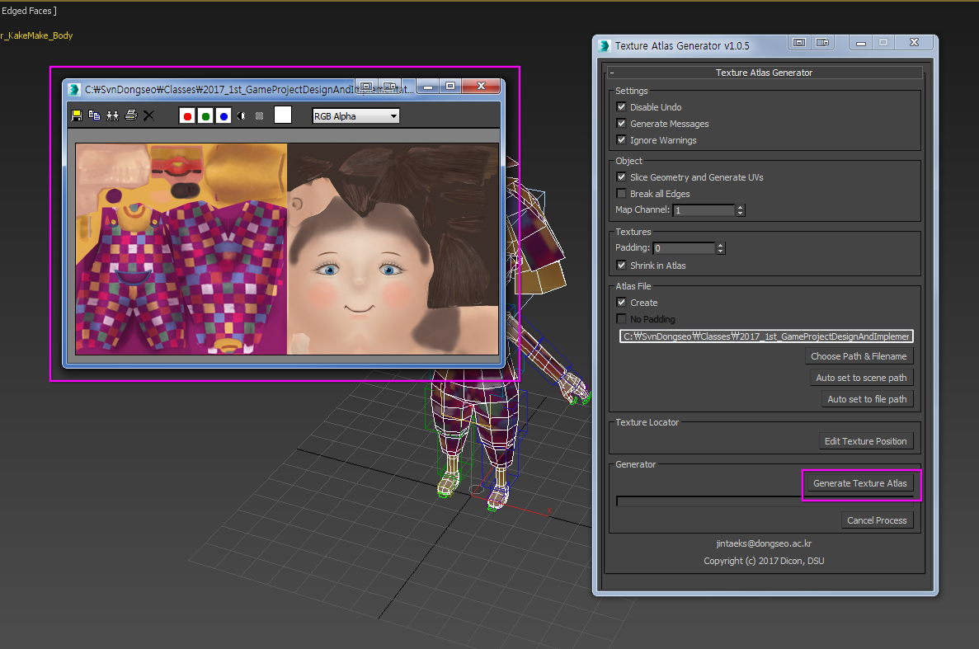

## [] 아틀라스 머티리얼 적용

* 현재 버전은 생성된 아틀라스 텍스쳐를 자동으로 객체에 적용하지 않습니다.

* 그러므로 아틀라스 생성후에 'Standard' 머티리얼을 만들어서 수동으로 머티리얼을 적용해 주어야 합니다.

[그림] Standard 머티리얼을 만들어 생성된 아틀라스 텍스쳐를 Bitmap으로 지정합니다.

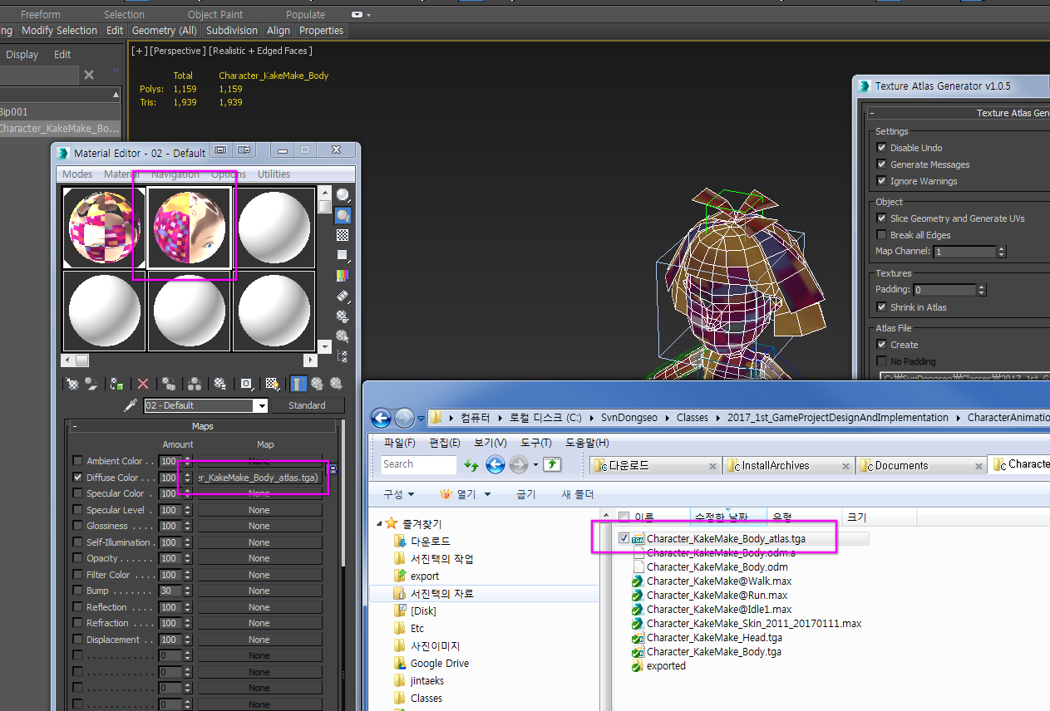

[그림] 설정된 Material을 Object에 적용하면 아틀라스 적용된 객체를 확인할 수 있습니다.

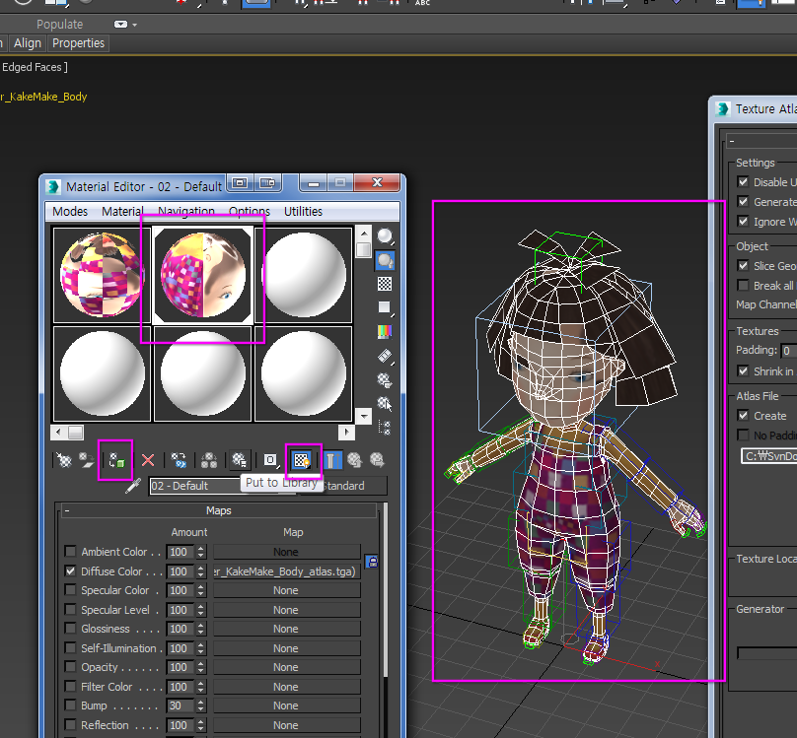

# [] 면 정리 도구, Invalid Face Breaker

* 여러 가지 이유로 아틀라스 생성이 실패하는 경우가 있습니다.

* Invalid Face Breaker는 잘못된 Uvw 면들을 제거하는 도구입니다.

* Uvw 페이스face의 면 정리 도구invalid face breaker를 사용하여 면들을 정리합니다.

* [Break 0 Area Uvw Faces] 툴은 면적이 0인 페이스를 break합니다.

* [Select Slicer Uvw Faces] 툴은 Uv 설정 면적이 지나치에 넓게 설정된 면들을 선택합니다.

* [Flatten wrong side Uvw Faces] 툴은 앞뒤가 꼬인 면들을 제대로 폅니다.

* [Break Same Uvw Faces] 툴은 잘못 weld되어진 면들을 break합니다.

- 이런 면들은 객체의 면은 여러 개 이지만, Uvw Unwrap에서 하나의 면으로 인식됩니다.

* [Break Mismatching Poly,Uvw Faces] 툴은 객체의 face와 Uvw 의 face가 일치하지 않는 면들을 break합니다.

- 다른 face가 완전히 같은 uvw를 공유하는 경우 break하지 못하는 툴 기능을 추가.

- 부분적으로 공유하는 edge가 있는 경우 break하지 못하는 문제를 수정.

[그림] Invalid Face Breaker는 잘못된 Uvw 면face들을 제거하는 도구입니다.

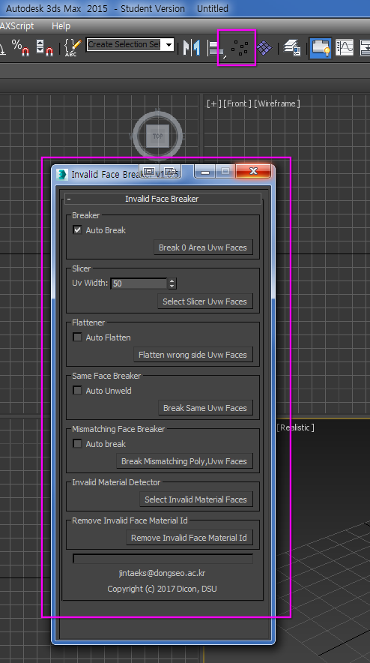

@끝